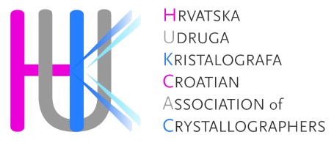

Uputstvo za slanje i pakovanje kristala

Dragi učenici!

Nadamo se da ćete u narednom periodu dobiti velik i pravilan monokristal. Kako bi osigurali da se prilikom transporta kristal ne bi oštetio, odnosno kako bi sigurno stigao u ruke žirija za ocjenjivanje, pripremili smo vam uputstvo za slanje kristala.

U pošiljci koju vam je dostavio Zavod za metrologiju, osim materijala potrebnog za realizaciju zadatka i uputstava, nalazi se plastična kutijica za pakovanje kristala. Ta kutijica će vam, dakle, koristiti za slanje rezultata, to jeste kristala.

Kristali koje ćete dobiti i „njegovati“ u svom sastavu imaju takozvanu kristalnu vodu. Riječ je o molekulima vode koji ulaze u sastav supstanci koju kristališete što je vidljivo i u hemijskoj formuli jedinjenja. Međutim, vaši su kristali skloni pojavi koja se naziva efluorescencija, a označava gubitak kristalne vode stajanjem na vazduhu. Ovaj je proces na žalost poguban za kristale te dovodi do njihovog raspadanja. Kako bi bio zaštićen od ovog procesa, kristal je potrebno da zamotate u malo vate natopljene parafinskim uljem (koje se može pronaći u svakoj bolje opremljenoj apoteci). Tako zaštićen kristal stavite u plastičnu kutijicu koju smo vam poslali i koju zatim možete da zapakujete u kartonsku kutiju, odnosno paket, koji vam je poslao Zavod za metrologiju.

Napominjemo da će se od pristiglih paketa razmatrati samo oni u kojima se bude nalazio jedan pravilno upakovan kristal i priložen laboratorijski dnevnik.

Želimo vam puno uspjeha!

Ljepota kristala

